El riesgo de instalarse

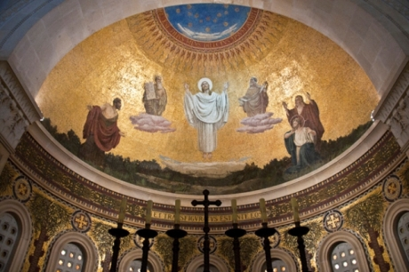

Tarde o temprano, todos corremos el riesgo de instalarnos en la vida, buscando el refugio cómodo que nos permita vivir tranquilos, sin sobresaltos ni preocupaciones excesivas, renunciando a cualquier otra aspiración.
Logrado ya un cierto éxito profesional, encauzada la familia y asegurado, de alguna manera, el porvenir, es fácil dejarse atrapar por un conformismo cómodo que nos permita seguir caminando en la vida de la manera más confortable.
Es el momento de buscar una atmósfera agradable y acogedora. Vivir relajado en un ambiente feliz. Hacer del hogar un refugio entrañable, un rincón para leer y escuchar buena música. Saborear unas buenas vacaciones. Asegurar unos fines de semana agradables...
Pero, con frecuencia, es entonces cuando la persona descubre con más claridad que nunca que la felicidad no coincide con el bienestar. Falta en esa vida algo que nos deja vacíos e insatisfechos. Algo que no se puede comprar con dinero ni asegurar con una vida confortable. Falta sencillamente la alegría propia de quien sabe vibrar con los problemas y necesidades de los demás, sentirse solidario con los necesitados y vivir, de alguna manera, más cerca de los maltratados por la sociedad.
Pero hay además un modo de «instalarse» que puede ser falsamente reforzado con «tonos cristianos». Es la eterna tentación de Pedro, que nos acecha siempre a los creyentes: «plantar tiendas en lo alto de la montaña». Es decir, buscar en la religión nuestro bienestar interior, eludiendo nuestra responsabilidad individual y colectiva en el logro de una convivencia más humana.
Y, sin embargo, el mensaje de Jesús es claro. Una experiencia religiosa no es verdaderamente cristiana si nos aísla de los hermanos, nos instala cómodamente en la vida y nos aleja del servicio a los más necesitados.
Si escuchamos a Jesús, nos sentiremos invitados a salir de nuestro conformismo, romper con un estilo de vida egoísta en el que estamos tal vez confortablemente instalados y empezar a vivir más atentos a la interpelación que nos llega desde los más desvalidos de nuestra sociedad.

José Antonio Pagola
18 Tiempo ordinario - A(Mateo 17,1-9)
06 de agosto 2017

